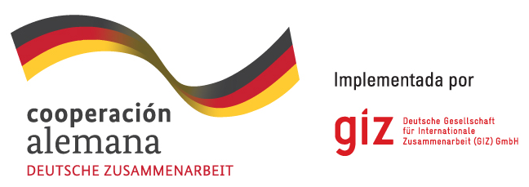

SEMINARIO TALLER NACIONAL
PRÁCTICAS PERIODÍSTICAS Y DERECHOS HUMANOS
ROSARIO, SANTA FE, ARGENTINA

Jueves 30 de octubre de 2014

Primer Día | Seminario Taller
9:00 am - 9:15 am | Bienvenida y presentación del Taller  - Defensor anfitrión  - Representante de UNICEF Argentina  - Presidente de ADPRA  - Representante GIZ  - Gobernador de la provincia de Santa Fe
9:15 am – 9:45 am | Charla magistral de Experto Director del Programa Mg. Fernando Rodríguez Herrera de la R.O.U.: presentación y exposición de los objetivos del Taller. Presentación de moderadores.
9:45 am – 10:30am | Inicio de trabajo en grupos  Percepción Sobre: Buenas Prácticas Periodística Frente A La Cobertura De Temas De Derechos Humanos
10:30 am – 11:15 am | Presentación de resultados de los trabajos grupales
11:15 am – 11:45 am | Receso
11:45 am – 12:20 pm | Conferencia sobre prácticas periodísticas y DDHH
12:20 pm – 13:30 pm | Preguntas y debate
13:30 pm – 15:00 pm | Almuerzo
15:00 pm – 15:45 pm | Sebastián Waisgrais – Área de Monitoreo de UNICEF Argentina  La importancia de los indicadores para mejorar la calidad de las rutinas periodísticas. El Dev Info como herramienta de información veraz y confiable. La experiencia de Santa Fe a partir del Observatorio como fuente oficial ¿Qué es? ¿Para qué sirve? ¿Cómo navegarlo para buscar información? Principales indicadores.
15:45 pm – 17:15 pm | Presentación de la metodología de estudio de casos
17:15 pm – 18:15 pm | Inicio de trabajo en grupos  Caso N. 1 y Caso N. 2
19:00 pm | Presentación de resultados de los trabajos grupales  Caso N. 1 y Caso N. 2

Viernes 31 de Octubre de 2014

Segundo Día | Seminario Taller
9:00 am-9:30 am | Resumen y reflexión de los resultados del día anterior
9:30 am- 11:00 am | Inicio de trabajo en grupos  Caso N. 3 y Caso N. 4
11:00 am- 11:30 am | Receso
11:30 am -13:00 pm | Presentación de resultados de los trabajos grupales  Caso N. 3 y Caso N. 4
13:00 pm -15:00 pm | Almuerzo
15:00 pm -15:30 pm | Exposición de María José Ravalli responsable de Comunicación de UNICEF Argentina sobre práctica periodística y DDHH. Por una comunicación democrática, responsable y con enfoque de derechos.
15:30 pm -17:00 pm | Trabajo en grupos:  - “Formulación de principios sobre Practica Periodística y DDHH”  - Planificación de actividades y tareas generadas a partir del taller regional sobre Práctica Periodística y DDHH.
17:00 pm -17:30 pm | Presentación de resultados sobre:  “Formulación de principios sobre Practica Periodística y DDHH”
17:30 pm -18:30 pm | Presentación de resultados de los trabajos grupales  Planificación de actividades y tareas generadas a partir del taller regional sobre Práctica Periodística y DDHH.
19:00 pm -19:30 pm | Evaluación del taller
19.30pm | Cierre del Taller  - Defensor anfitrión  - Presidente de ADPRA  - Representante GIZ  - Coordinador Red de Prensa y RR.II. ADPRA

